EVIDENCIAS DE LA MATERIA MARCO LEGAL DE LAS ORGANIZACIONES 307-C

CARRERA: INGENIERIA EN GESTIÓN EMPRESARIAL

SISTEMA: ESCOLARIZADO

UNIDAD 3

DOCENTE: ANA DEL CARMEN TORRES VIRGEN

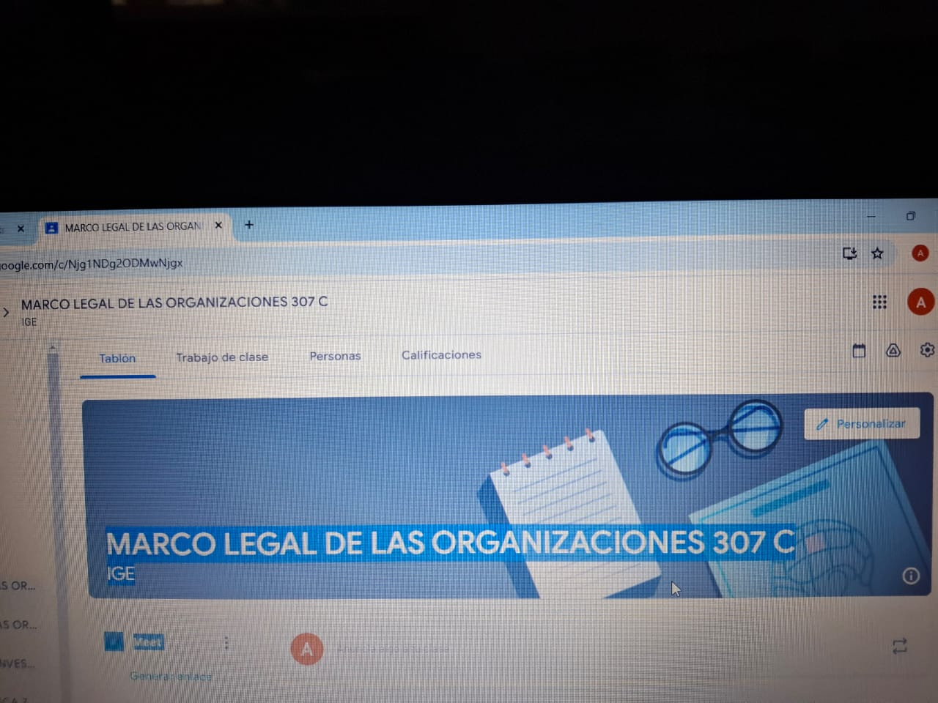

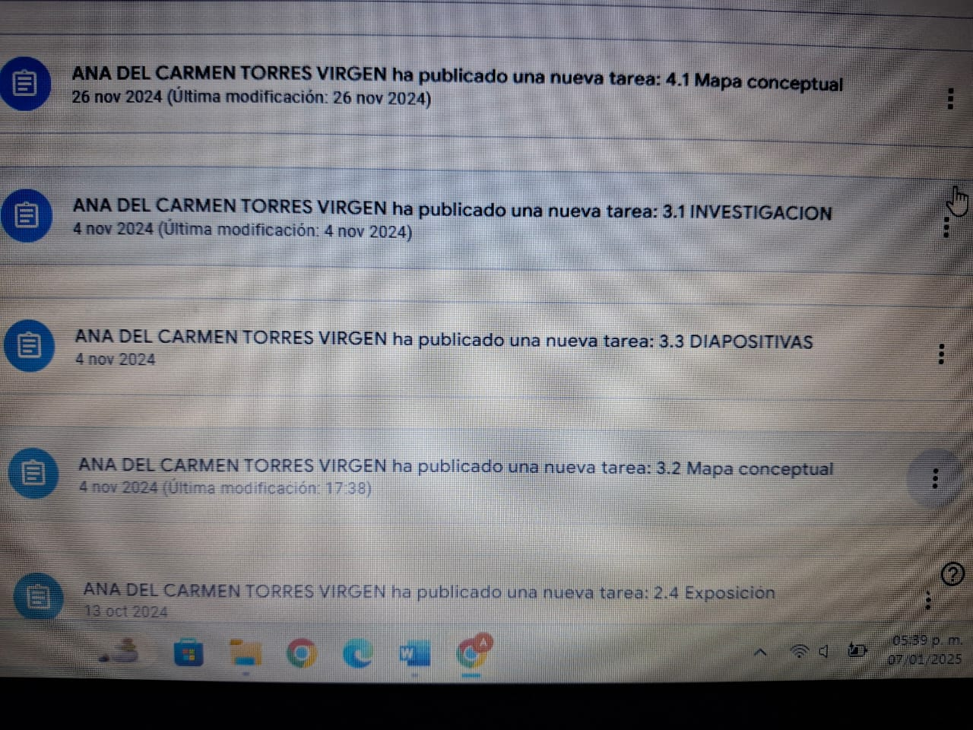

LISTA DE COTEJO PARA PROTOCOLO DE INVESTIGACION
DATOS GENERALES
Nombre del(a) alumno(a): DELGADO SEBA BELEM PATRICIA
GRUPO: | 307 - C | CARRERA: | ING. EN GESTION EMPRESARIAL

INSTITUTO TECNOLÓGICO SUPERIOR DE SAN ANDRÉS TUXTLA |  |  |  | NOMBRE DEL CURSO: MARCO LEGAL DE LAS ORG.
NOMBRE DEL DOCENTE: ANA DEL CARMEN TORRES VIRGEN |  |  |  | FIRMA DEL DOCENTE
DATOS GENERALES DEL PROCESO DE EVALUACIÓN
PRODUCTO:  INVESTIGACION |  | FECHA: 04– NOV. - 2024 |  |  | PERIODO ESCOLAR: AGO-DICIEMBRE- 2024
NOMBRE DEL TEMA : El alumno investigará el concepto de globalización, su dimensión e impacto en los componentes sociales. Analizar y presentar resultados mediante un ensayo.
INSTRUCCIONES DE APLICACIÓN
Revisar las actividades que se solicitan y marque con una X en los apartados “SI” cuando la evidencia se cumple; en caso contrario marque “NO”. En la columna “OBSERVACIONES” escriba indicaciones que puedan ayudar al alumno a saber cuáles son las condiciones no cumplidas, si fuese necesario.
VALOR DEL REACTIVO | CARACTERÍSTICA A CUMPLIR (REACTIVO) |  | CUMPLE |  |  | OBSERVACIONES
 |  |  | SI | NO
5% | Presentación El trabajo cumple con los requisitos de:  - Buena presentación  - Faltas de ortografía  - Desarrollo coherente del tema  - Limpieza del trabajo |  | X
5% | Enfoque: Jerarquización correcta |  | X
6% | Elaboración: Debe partir de una selección adecuada de la información, Nombre del tema y Uso de Enlaces Adecuados |  | X
4% | Responsabilidad: Entregó el diagrama en la fecha y hora señalada. |  | X
20% | CALIFICACIÓN |  | 20%

LISTA DE COTEJO PARA GRAFICOS

INSTITUTO TECNOLÒGICO SUPERIOR DE: SAN ANDRES TUXTLA |  |  | ASIGNATÙRA.  MARCO LEGAL DE LAS ORGANIZ. |  |  |  | GRUPO.  307-C
NOMBRE DEL DOCENTE: M.E. ANA DEL CARMEN TORRES VIRGEN |  |  | FECHA: 04- NOV-2024
NOMBRE DE (LOS) ALUMNO (S):  DELGADO SEBA BELEM PATRICIA |  |  | UNIDAD No. 3
 |  |  | TEMA: TIPOS DE CREDITOS
INSTRUCCIÒN
Revisar los documentos o actividades que se solicitan y marque en los apartados “SI” cuando la evidencia a evaluar se cumple; en caso contrario marque “NO”. En la columna “OBSERVACIONES” ocúpela cuando tenga que hacer comentarios referentes a lo observado.
VALOR DEL REACTIVO  %  PLANEADO |  | CUMPLE |  |  |  | OBSERVACIONES
 | CARACTERÍSTICA A CUMPLIR (REACTIVO)
 |  | SI |  | NO | %REAL
2 | Puntualidad día y hora asignada. | SI
2 | Portada incluye Escuela, Carrera, Asignatura, Docente, Alumno, Grupo, Lugar y fecha de entrega. | SI
4 | Claridad: Desarrolla el tema de manera coherente y  estructurada  Realizar la actividades indicadas.  Localizo todas las palabras correctas | SI
2 | Utilización correcta de palabras  Realizar la actividades indicadas.  Localizo todas las palabras correctas | SI
2 | Ordena adecuadamente la información adecuada al tema | SI
2 | Dio usos de una ortografía correcta. | SI
1 | Integro la evidencia a la plataforma de acuerdo  a lo indicado.  Calificación. | SI
15% | Calificación

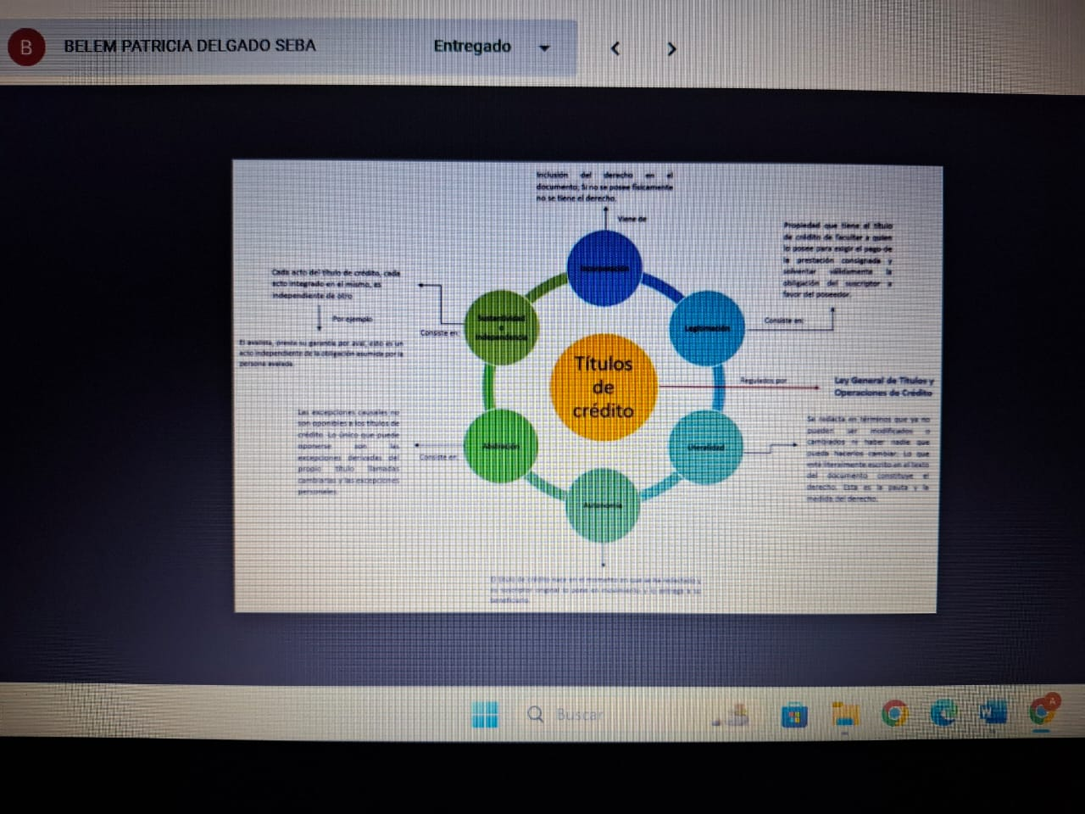

LISTA DE COTEJO PARA EXPOSICION

INSTITUTO TECNOLÒGICO SUPERIOR DE: SAN ANDRES TUXTLA |  |  | ASIGNATÙRA.  MARCO LEGAL DE LAS ORGANIZACIONES |  |  |  | GRUPO.  307-C
NOMBRE DEL DOCENTE: M.E. ANA DEL CARMEN TORRES VIRGEN |  |  | FECHA: 04-NOV-2024
NOMBRE DE (LOS) ALUMNO (S):  DELGADO SEBA BELEM PATRICIA |  |  | UNIDAD No. 3
 |  |  | TEMA: EXPOSICION TEMAS DE LA UNIDAD
INSTRUCCIÒN
Revisar los documentos o actividades que se solicitan y marque en los apartados “SI” cuando la evidencia a evaluar se cumple; en caso contrario marque “NO”. En la columna “OBSERVACIONES” ocúpela cuando tenga que hacer comentarios referentes a lo observado.
VALOR DEL REACTIVO  %  PLANEADO |  | CUMPLE |  |  |  | OBSERVACIONES
 | CARACTERÍSTICA A CUMPLIR (REACTIVO)
 |  | SI |  | NO | %REAL
5 | Puntualidad día y hora asignada. | SI
2 | Portada incluye Escuela, Carrera, Asignatura, Docente, Alumno, Grupo, Lugar y fecha de entrega. | SI
4 | Claridad: Desarrolla el tema de manera  estructurada  Realizar la actividades indicadas.  Localizo todas las palabras correctas | SI
4 | Expresión y tono de voz clara  Realizar la actividades indicadas.  Localizo todas las palabras correctas | SI
2 | Elaboración de las diapositivas de una forma explícita, no cargadas de textos referentes al tema | SI
2 | Respetar los tiempos asignados para las exposiciones por equipo. | SI
1 | Subir al classroom las diapositivas respetando las fechas indicadas. | SI
20% | Calificación.
